SOLICITUDE DE SUBVENCIÓN PARA ACTIVIDADES DEPORTIVAS ANO 2021
1. DATOS DO SOLICITANTE
Nome da entidade/clube |  |  |  | CIF
Nome do representante |  |  |  | NIF
Enderezo
Localidade |  | Provincia |  | CP
Teléfono fixo |  | Móbil |  | Correo -e
2. SOLICITUDE
- Modalidade da Subvención:

Actividade

Mobiliario/Equipamento
(Marcar cun “X”)

3. Orzamento anual da Entidade:
4. Ámbito da actividade
Local
Autonómico
Estatal
5. Número de socios:
6. Edición ou antigüidade da actividade:
7. Número de posibles beneficiarios da actividade:
8. Outras axudas solicitadas para a mesma finalidade:

3. Documentación que se achega.
Memoria das actividades que se pretenden realizar, incluíndo as datas previstas para a súa realización
Orzamento de gastos e ingresos das actividades para as que se solicita subvención
Fotocopia dos estatutos do clube e DNI dos representantes
Certificado da federación correspondente do número de deportistas federados que pertencen ao clube/entidade
Copia do CIF da asociación
Declaración da obtención doutras axudas ou subvencións para a mesma actividade
Certificado no que se faga constar as subvencións solicitadas e as que foran concedidas para o financiamento da actividade por calquera Administración ou entidade pública ou privada
Certificado dos datos bancarios da entidade
Declaración responsable de non estar incurso en ningunha das causas que determina o artg.13.2 da Lei 38/2003 de 17 de Novembro, Xeral de Subvencións
Acreditación de non ter débeda algunha coa Tesourería do Concello de Silleda

En Silleda, a ______de__________de 2021

CONCELLEIRA DE DEPORTES DO CONCELLO DE SILLEDA

RELACIÓN DE SUBVENCIÓNS OU AXUDAS DOUTRAS ADMINISTRACIÓNS

D./Dna …………………………………………................, con DNI nº ………………............ como responsable do club/entidade ……........................................................................ con enderezo en……………………………………………………………………………….
DECLARA:
Que segundo o disposto nas “Bases reguladoras da convocatoria para o outorgamento de subvencións para entidades deportivas do Concello de Silleda”, a este clube foille concedida a/as seguinte/s subvención/s

Institución/Entidade | Obxecto | Cantidade

Silleda, de de 2021

Asdo.:

PROGRAMA OU MEMORIA DE ACTIVIDADES PARA O ANO/TEMPADA 2020-2021
* Cubrir unha folla por cada actividade
Descrición da actividade:

Data prevista:

Lugar de celebración previsto:

Colaboradores previstos:

Silleda________de_______________de 2021

O/A REPRESENTANTE LEGAL

Asdo.: Don/Dona____________________________

RESUMO DO MOBILIARIO/EQUIPAMENTO PROPOSTO POLA ENTIDADE
Descrición da mobiliario e fins para os que se vai empregar:

Orzamento previsto:

Silleda________de_______________de 2021

O/A REPRESENTANTE LEGAL

Asdo.: Don/Dona____________________________

ORZAMENTO DE INGRESOS E GASTOS PARA O ANO/TEMPADA 2020- 2021
INGRESOS:

ACTIVIDADE | CONCEPTO | TOTAL EUROS
ESTIMACIÓN TOTAL INGRESOS

GASTOS:

ACTIVIDADE | CONCEPTO | TOTAL EUROS
ESTIMACIÓN TOTAL DE GASTOS

TOTAL DIFERENZA INGRESOS E GASTOS

Silleda________de_______________de 2021

O/A TESOUREIRO/A

Asdo.: Don/Dona____________________________

DECLARACIÓN DE ESTAR AO CORRENTE NO CUMPRIMENTO DAS OBRIGAS TRIBUTARIAS

D./Dna………………………………………….. con número de DNI.:………………………………,

Presidente/a do club deportivo……………………………………………………………………………

.............................................................................................................................................

DECLARO

Que o Clube……………………………………………………………….atópase ao corrente no cumprimento das obrigas tributarias e fronte á Seguridade Social, artigo 13.2 da lei 38/2003, de 17 de novembro, Xeral de Subvencións e non incurso en causa de prohibición para obter a condición de beneficiario de subvencións

E para que así conste, asino a presente declaración xurada

En Silleda a de de 2021

Asdo.:

DECLARACIÓN RESPONSABLE DE NON TER RECIBIDO OUTRAS AXUDAS

D./Dna …………………………………………................, con DNI nº ……………….. como responsable do clube/entidade ……........................................................................ con enderezo en……………………………………………………………………………….

DECLARA:

Que NON lle foi concedida subvención ou axuda doutra Administración ou Entidade Pública ou Privada para o obxecto da subvención concedida ao abeiro das bases reguladoras da convocatoria de subvencións para a promoción de actividades deportivas do Concello de Silleda

Silleda, de de 2021

Asdo.:

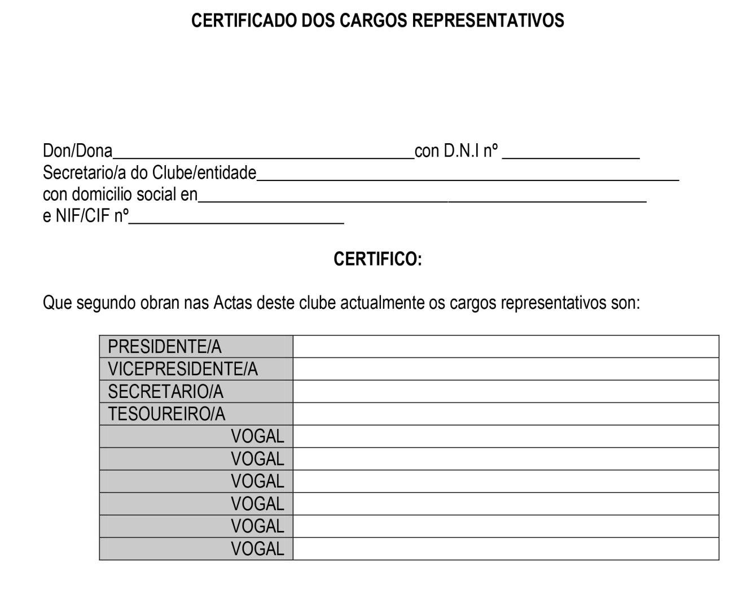

E para que así conste asino a presente en Silleda a _____de _________ _______de 2021

Asdo.________________________________________

CONTA XUSTIFICATIVA SIMPLIFICADA

D............................................................................................, con NIF.......................... como representante legal de:
Entidade Beneficiaria:
C.I.F/ N.I.F:

CERTIFICO:
Que a realización da actividade...................................................................................xerou os seguintes gastos*:
Nº. | Concepto | Importe | Data de pago
Total de Gastos*(incluír varías páxinas de ser preciso)

Que se adxuntan as facturas ou documentos equivalentes correspondentes con ditos gastos, así como a xustificación do seu pagamento.

Que os ingresos xerados pola actividade foron os seguintes:

Concepto | Importe
Total de Ingresos Xerados

Que as Subvencións concedidas por outras Entidades para la realización da actividade subvencionada ascenden a un total de ................€, co el seguinte detalle:

Entidade Concedente | Importe
Total de Subvencións concedidas por outras Entidades .

Da veracidade dos datos que se conteñen na Memoria que se adxunta.
O que asino en ……………………., a data……………
Sinatura.

*O importe dos gastos xustificados debe ser igual ou superior ao importe subvencionado.

MEMORIA DE REALIZACIÓN DE ACTIVIDADES SUBVENCIONADAS
ACTIVIDADE :

Datas de realización ________________________________________________

OBXETIVOS :

GRADO DE CUMPLIMIENTO DOS OBXETIVOS :

INCIDENCIAS REMARCABLES :

DATOS DE LA TRANSFERENCIA (*). : ENTIDAD BANCARIA O DE AHORROS. Código bancario:

Entidade |  |  |  | Oficina |  |  |  | D C |  | Conta
(*) Non e preciso en caso de subvencións prepagables..

O que asino en ……………………., a data……………
Sinatura.

DECLARACIÓN RESPONSABLE

D............................................................................................, con NIF.......................... como representante legal de:
Entidade Beneficiaria:

C.I.F/ N.I.F:

DECLARO BAIXO A MIÑA RESPONSABILIDADE

Que non se recibiron máis axudas das que constan na conta xustificativa presentada.
Que a asociación non está incursa en ningunha das causas que determina o artigo 13.2 da lei 38/2003, de 17 de novembro, Xeral de Subvencións.

E para que así conste, asino a presente declaración xurada.

En Silleda a de de 2021

Asdo.

